Câu Lạc Bộ Tiếng Anh Khối 1
“Happy Learning - Happy Sharing”
Chiều ngày 12 tháng 3, tại trường Tiểu học Duy Vinh, câu lạc bộ Tiếng Anh khối 1 đã diễn ra trong không khí hào hứng và sôi động với chủ đề "Happy Learning - Happy Sharing". Chương trình đã mang đến cho các bạn nhỏ một sân chơi bổ ích, giúp các em rèn luyện khả năng giao tiếp Tiếng Anh thông qua nhiều hoạt động hấp dẫn. 🎊
Ngay từ khi bắt đầu, các em học sinh đã rất thích thú khi được tham gia vào các trò chơi và thử thách thú vị. Mở đầu chương trình là hoạt động 🎶 "Sing songs", nơi các em cùng nhau cất lên những giai điệu vui tươi bằng Tiếng Anh. Những bài hát sôi động không chỉ giúp các em phát âm chuẩn hơn mà còn khơi gợi sự tự tin trong giao tiếp. 🎤
Tiếp nối chương trình, trò chơi 🎈 "Pop the Ball" đã khiến không khí thêm phần náo nhiệt. Các bạn nhỏ vừa rèn luyện phản xạ ngôn ngữ, vừa tham gia vào trò chơi đầy kịch tính và vui nhộn. Sự phấn khích hiện rõ trên từng gương mặt ngây thơ, tạo nên những khoảnh khắc đáng nhớ. 🎯
Một trong những hoạt động được mong chờ nhất chính là "A Little Architect". Tại đây, các em học sinh đã được thử sức với khả năng sáng tạo khi cùng nhau xây dựng những mô hình đơn giản bằng các khối hình học, đồng thời thực hành cách gọi tên chúng bằng Tiếng Anh. Sự kết hợp giữa học tập và vui chơi đã giúp các em tiếp thu kiến thức một cách tự nhiên và hiệu quả hơn. 🏠
Buổi sinh hoạt câu lạc bộ khép lại trong niềm vui và sự háo hức của các em học sinh. Những trải nghiệm tuyệt vời này không chỉ giúp các em yêu thích Tiếng Anh hơn mà còn tạo động lực để các em tiếp tục học hỏi và khám phá ngôn ngữ này. 💡📚
Hy vọng rằng, những buổi sinh hoạt bổ ích như vậy sẽ tiếp tục được tổ chức, mang đến cho các em học sinh những giờ học đầy hứng khởi, đúng với tinh thần "Happy Learning - Happy Sharing". ✨🎈
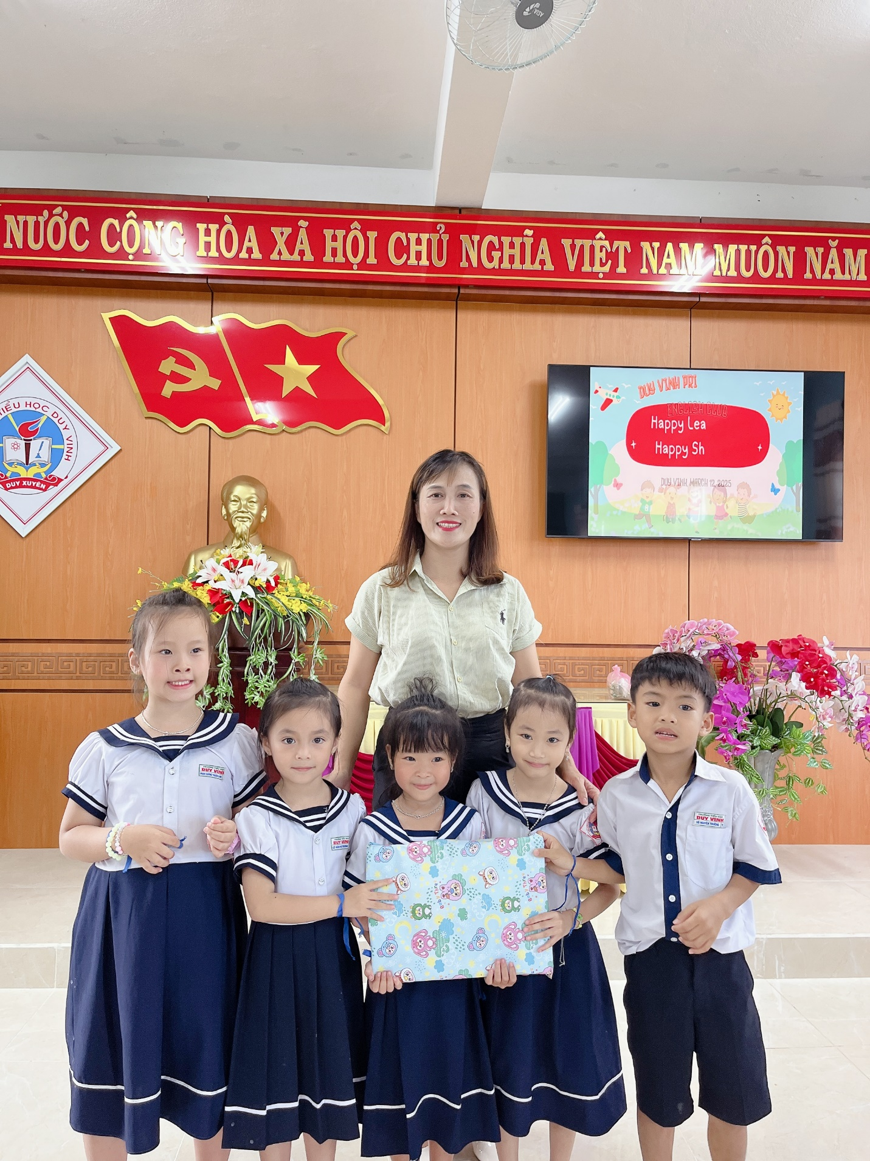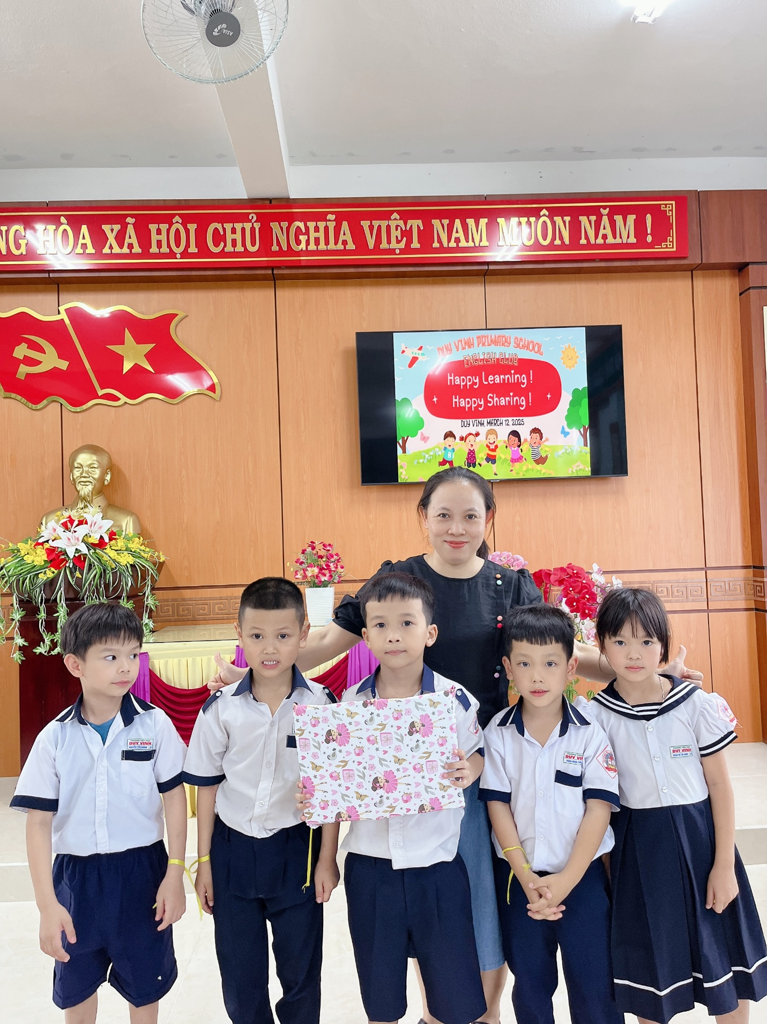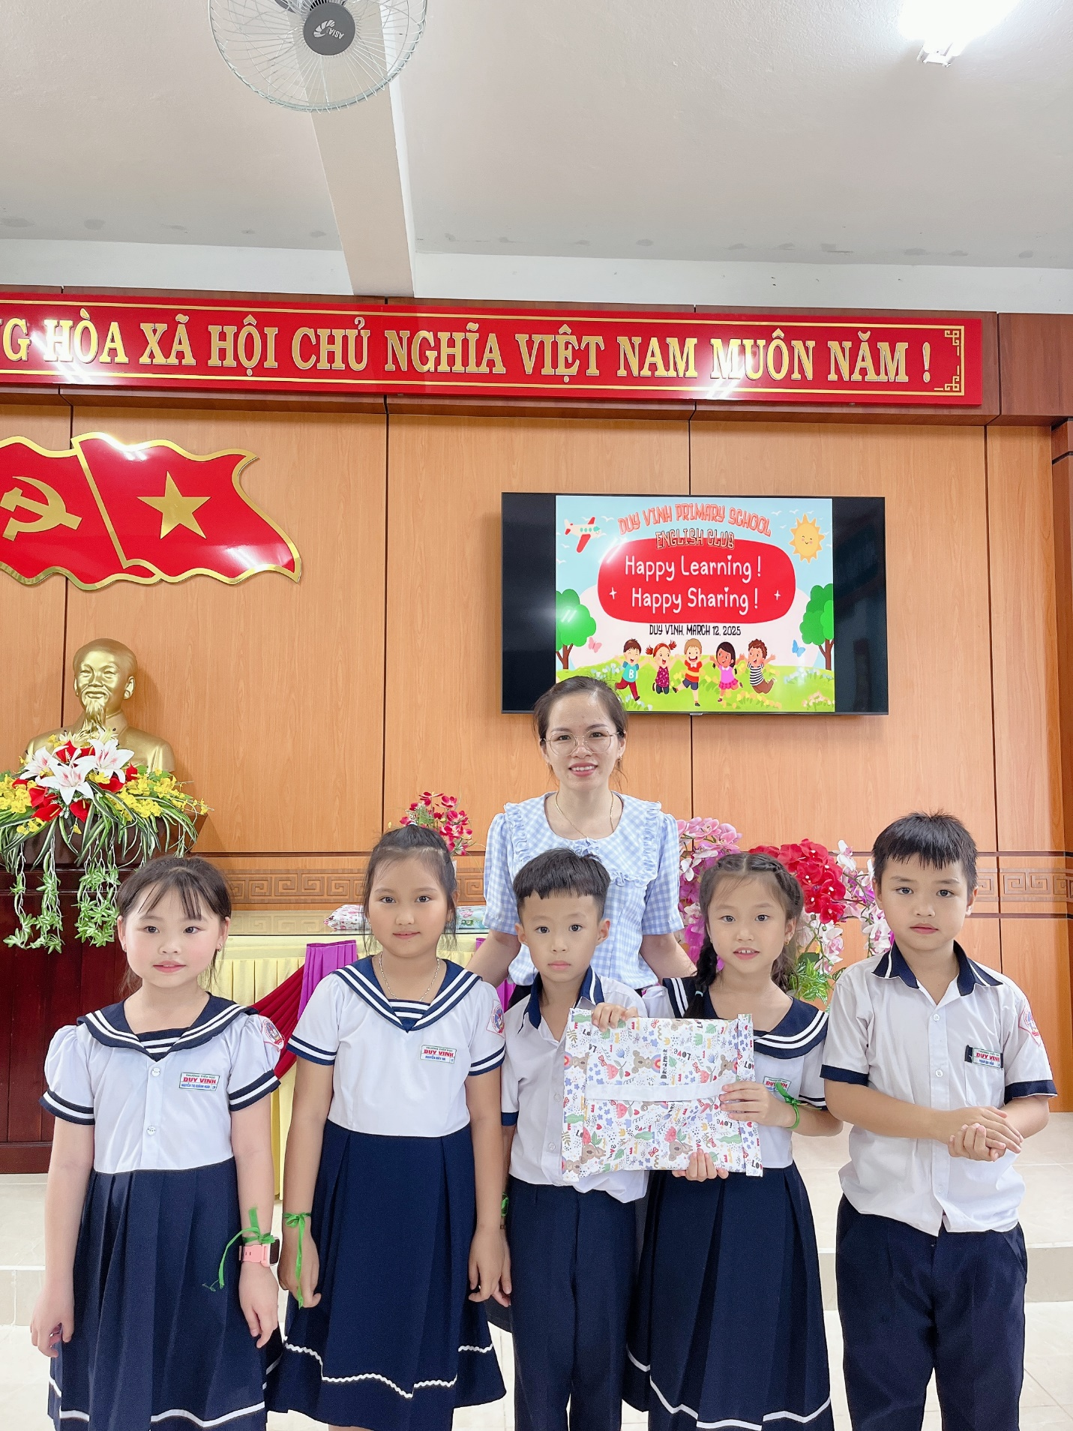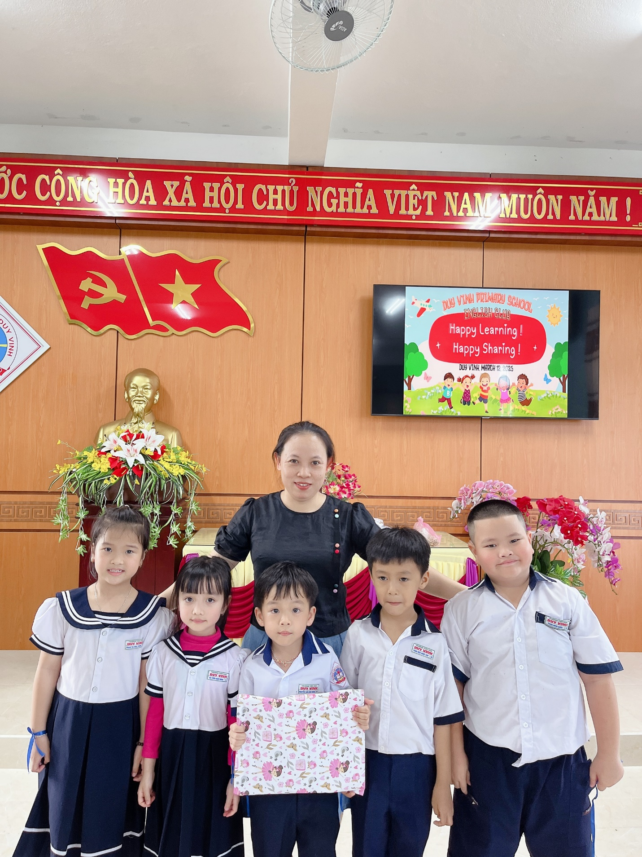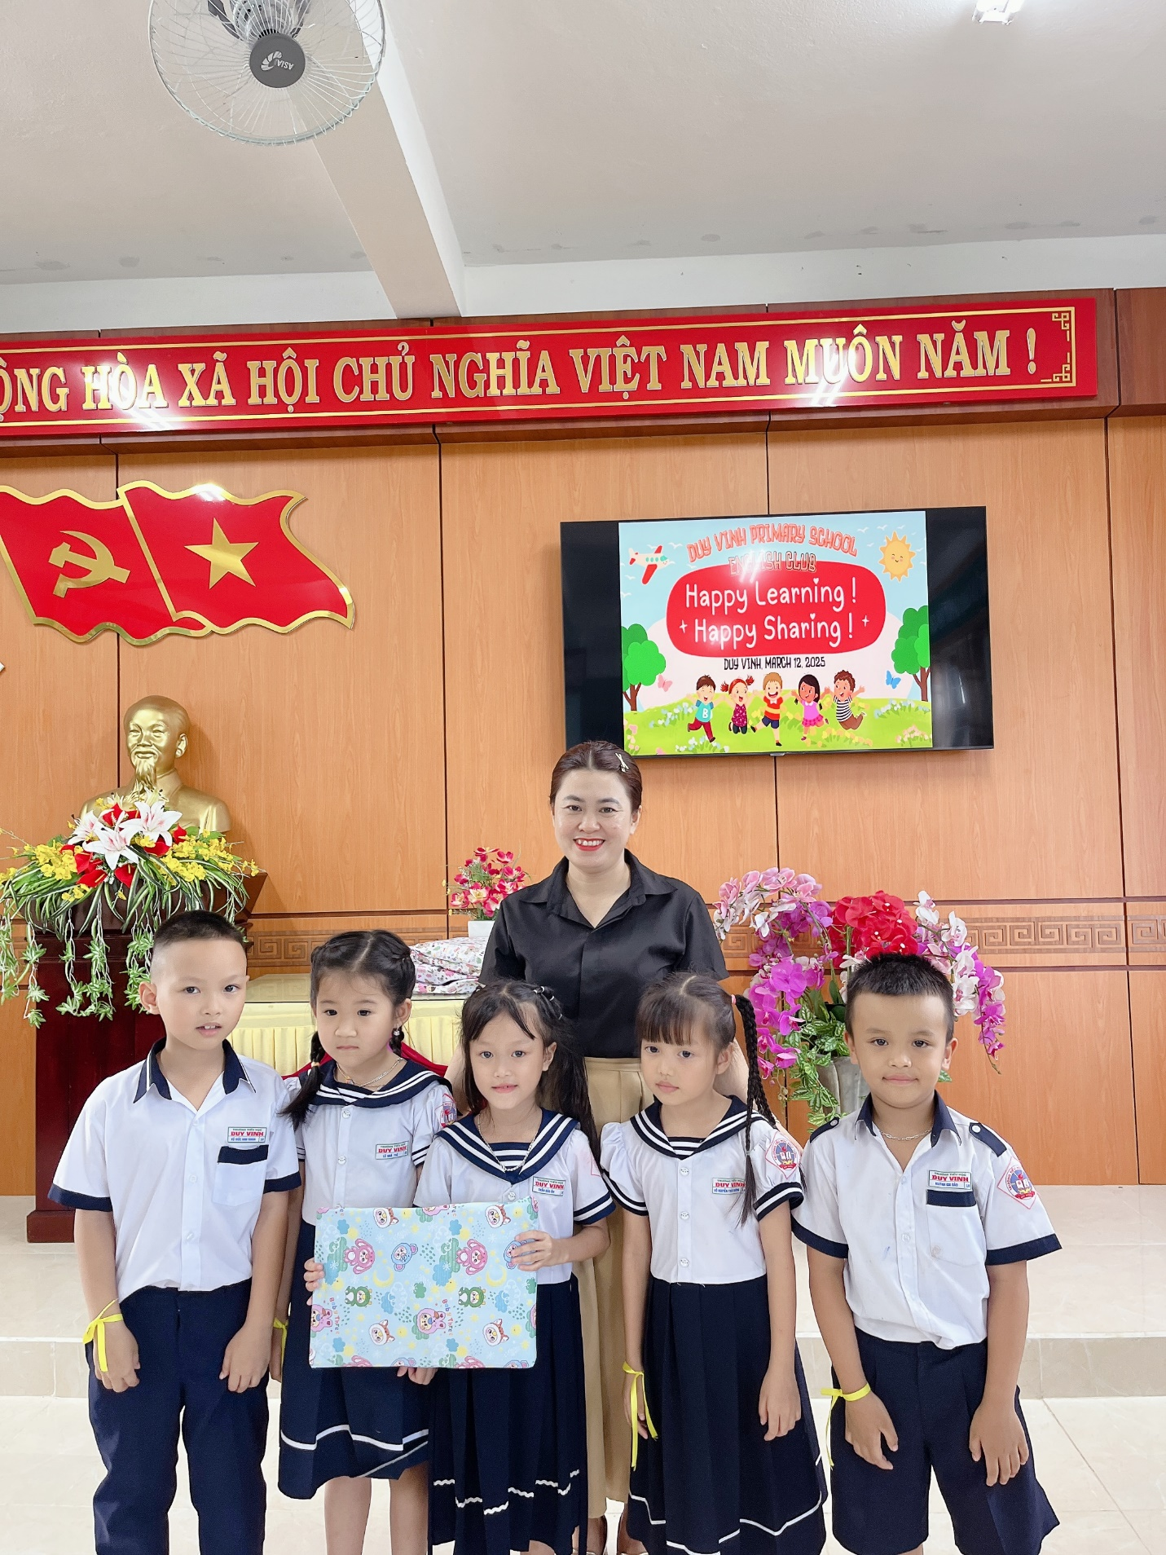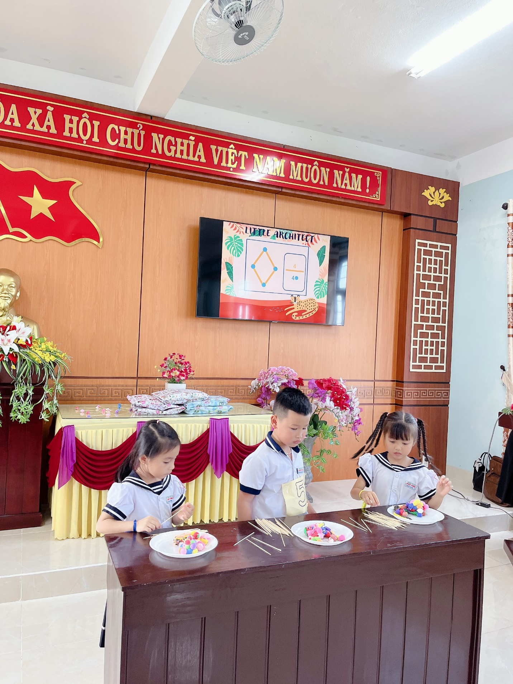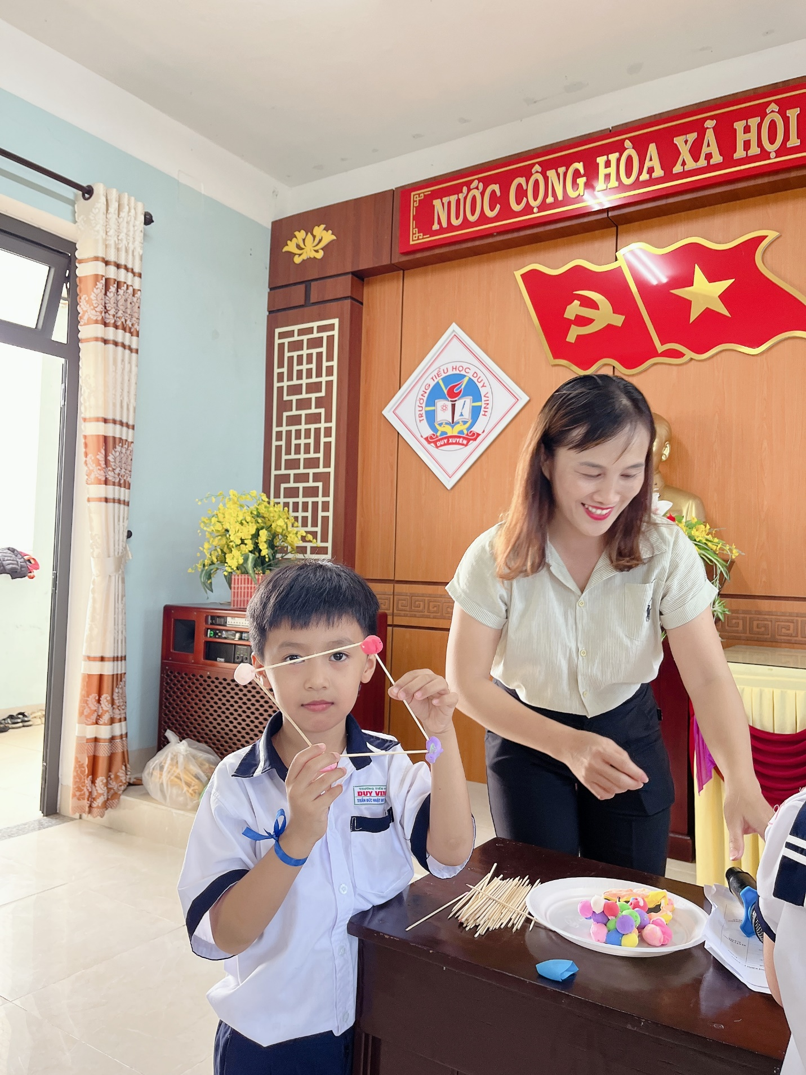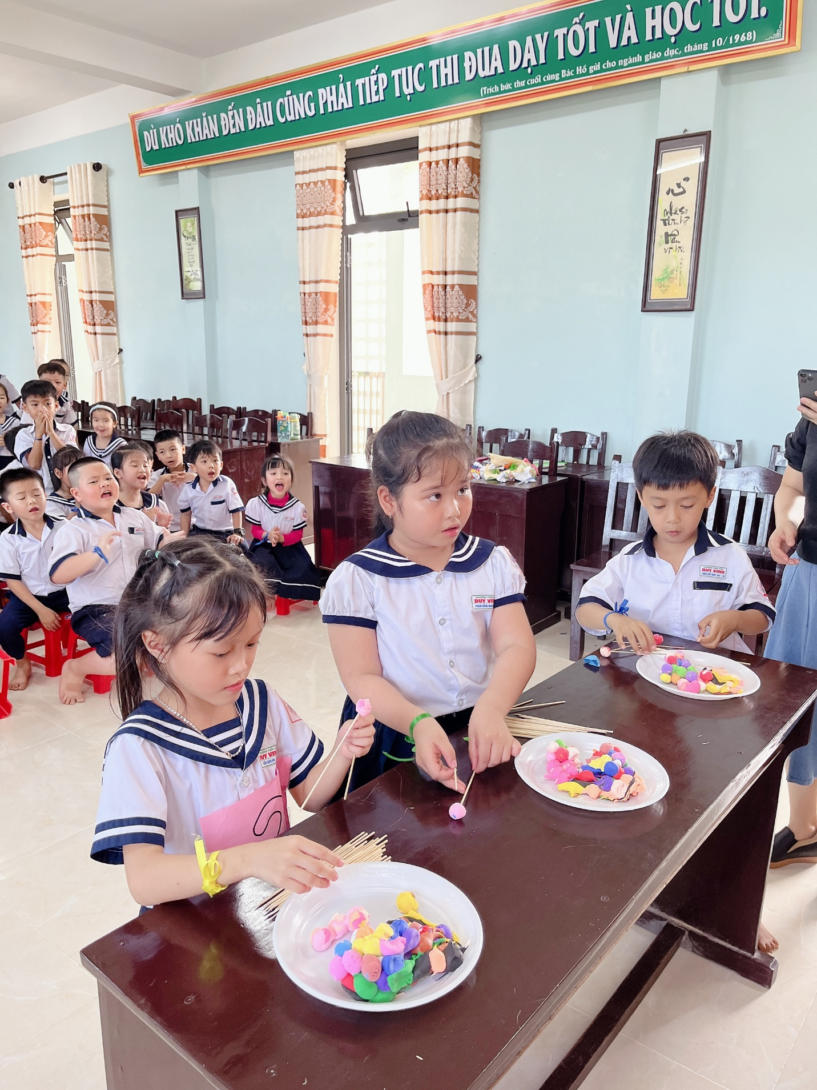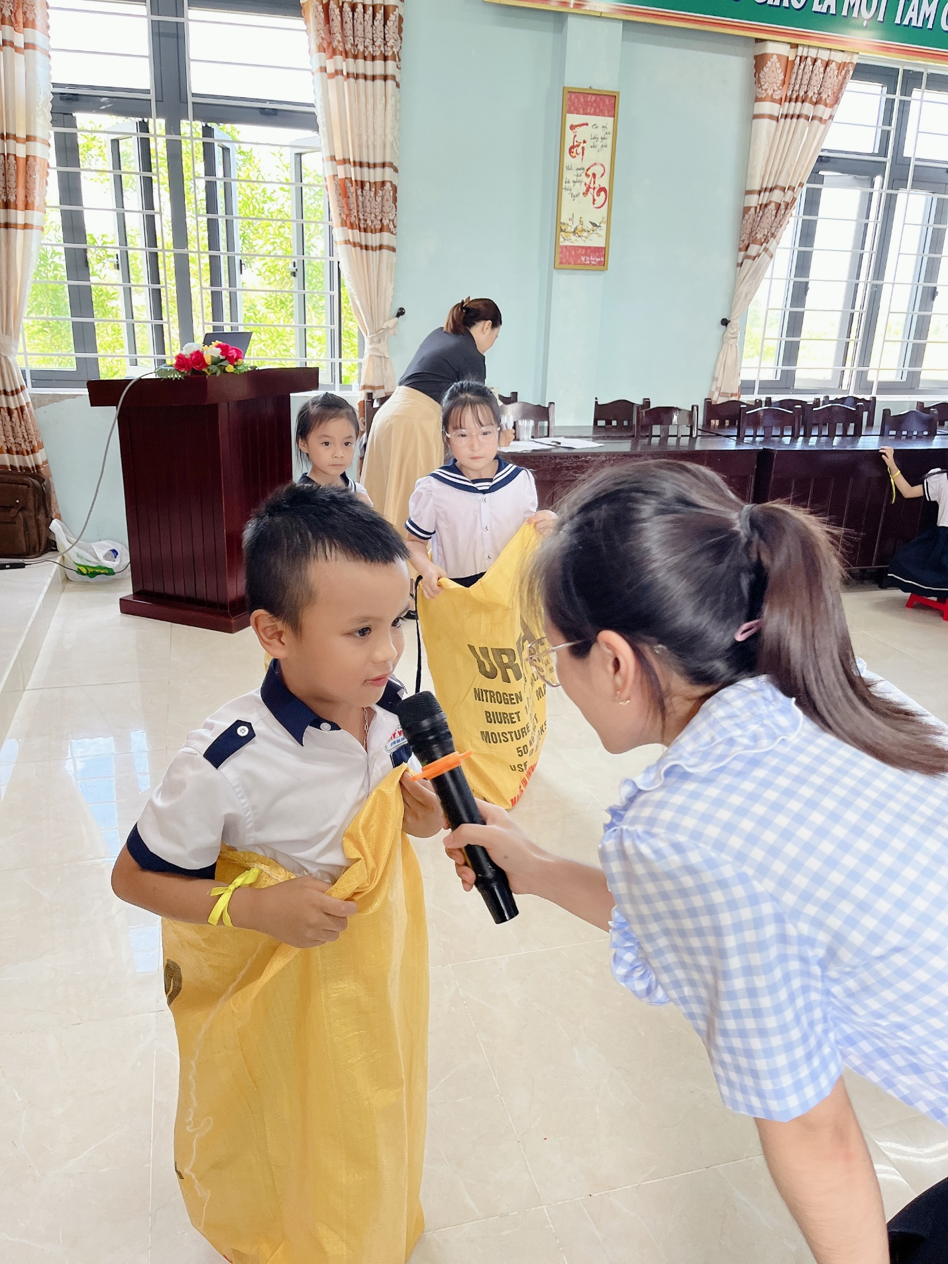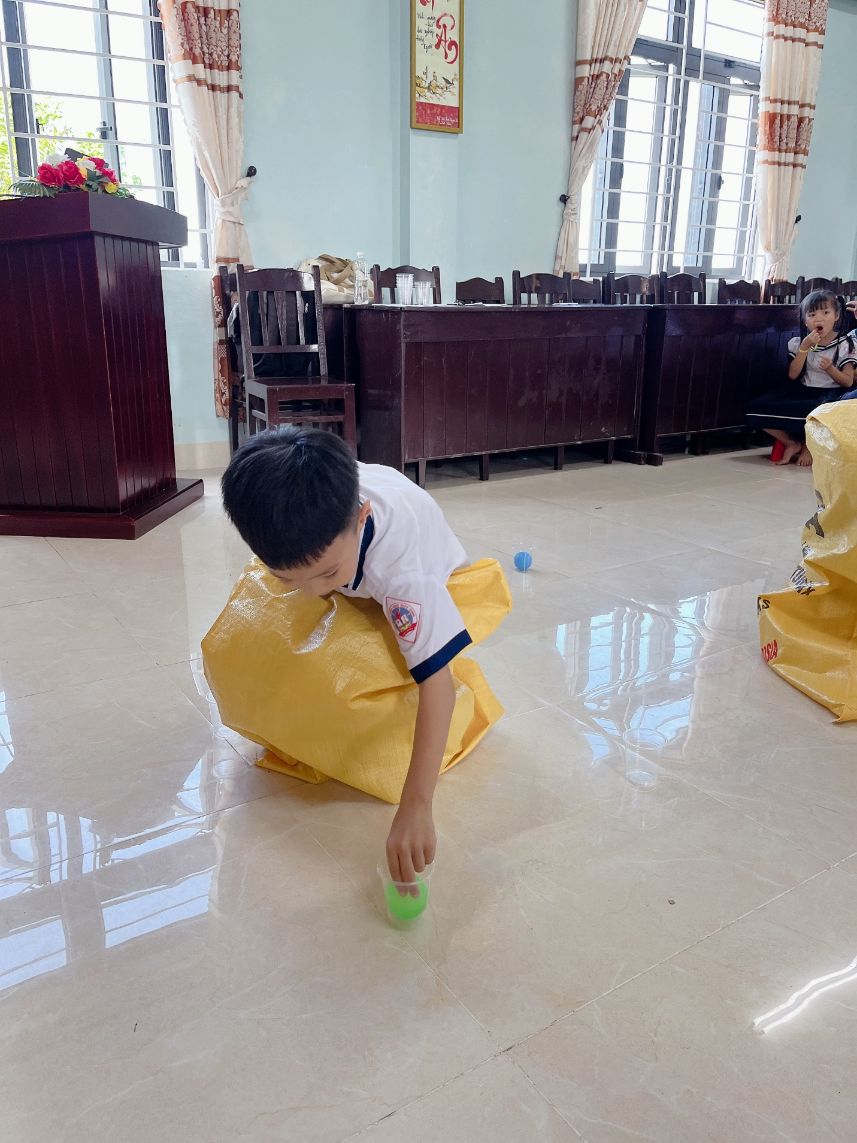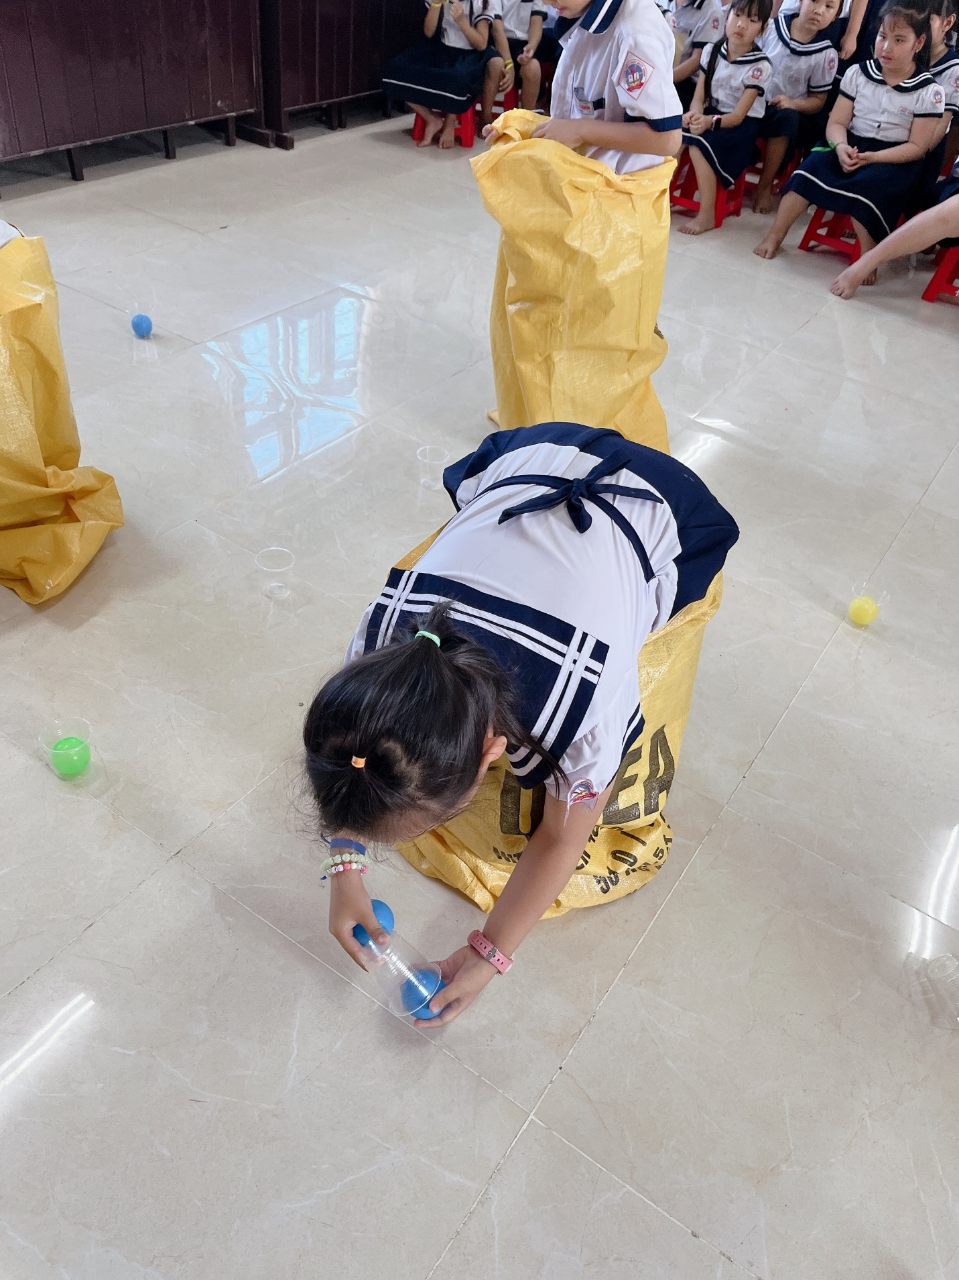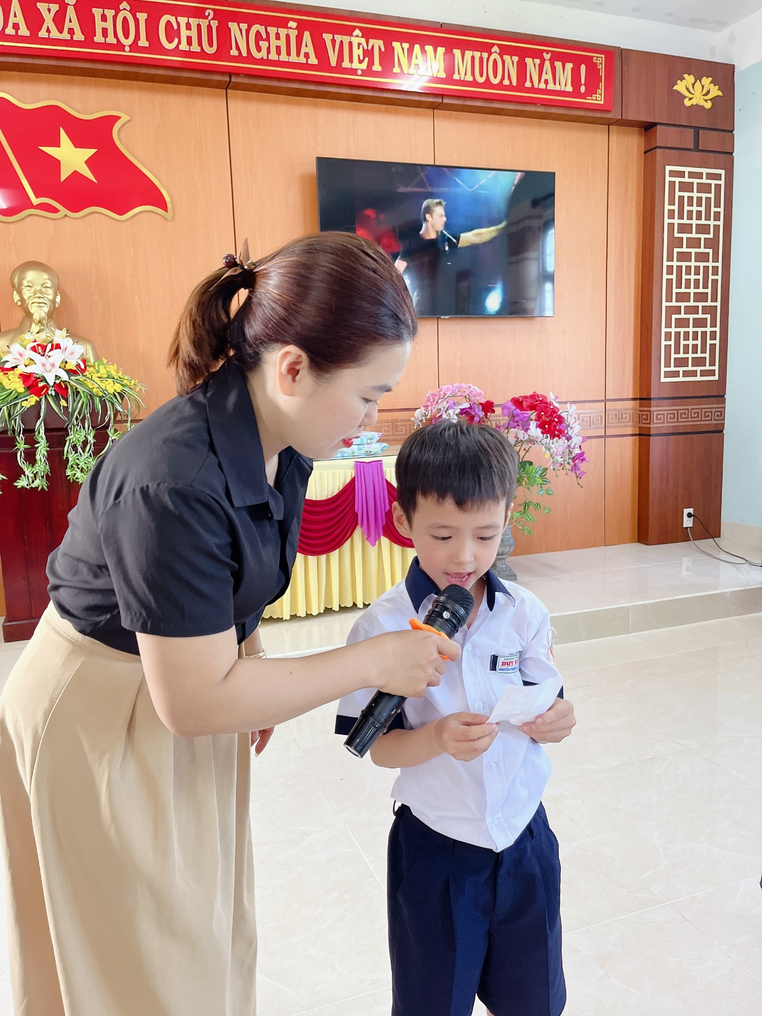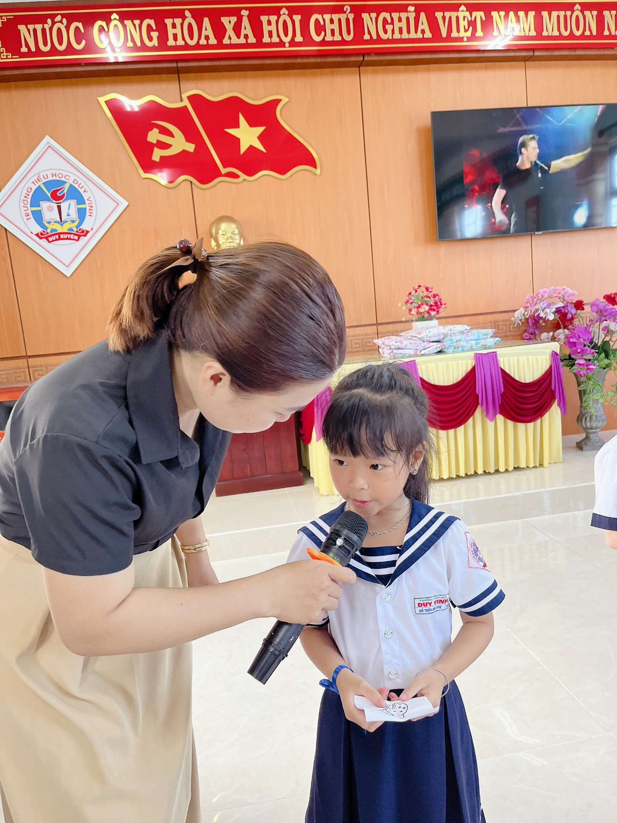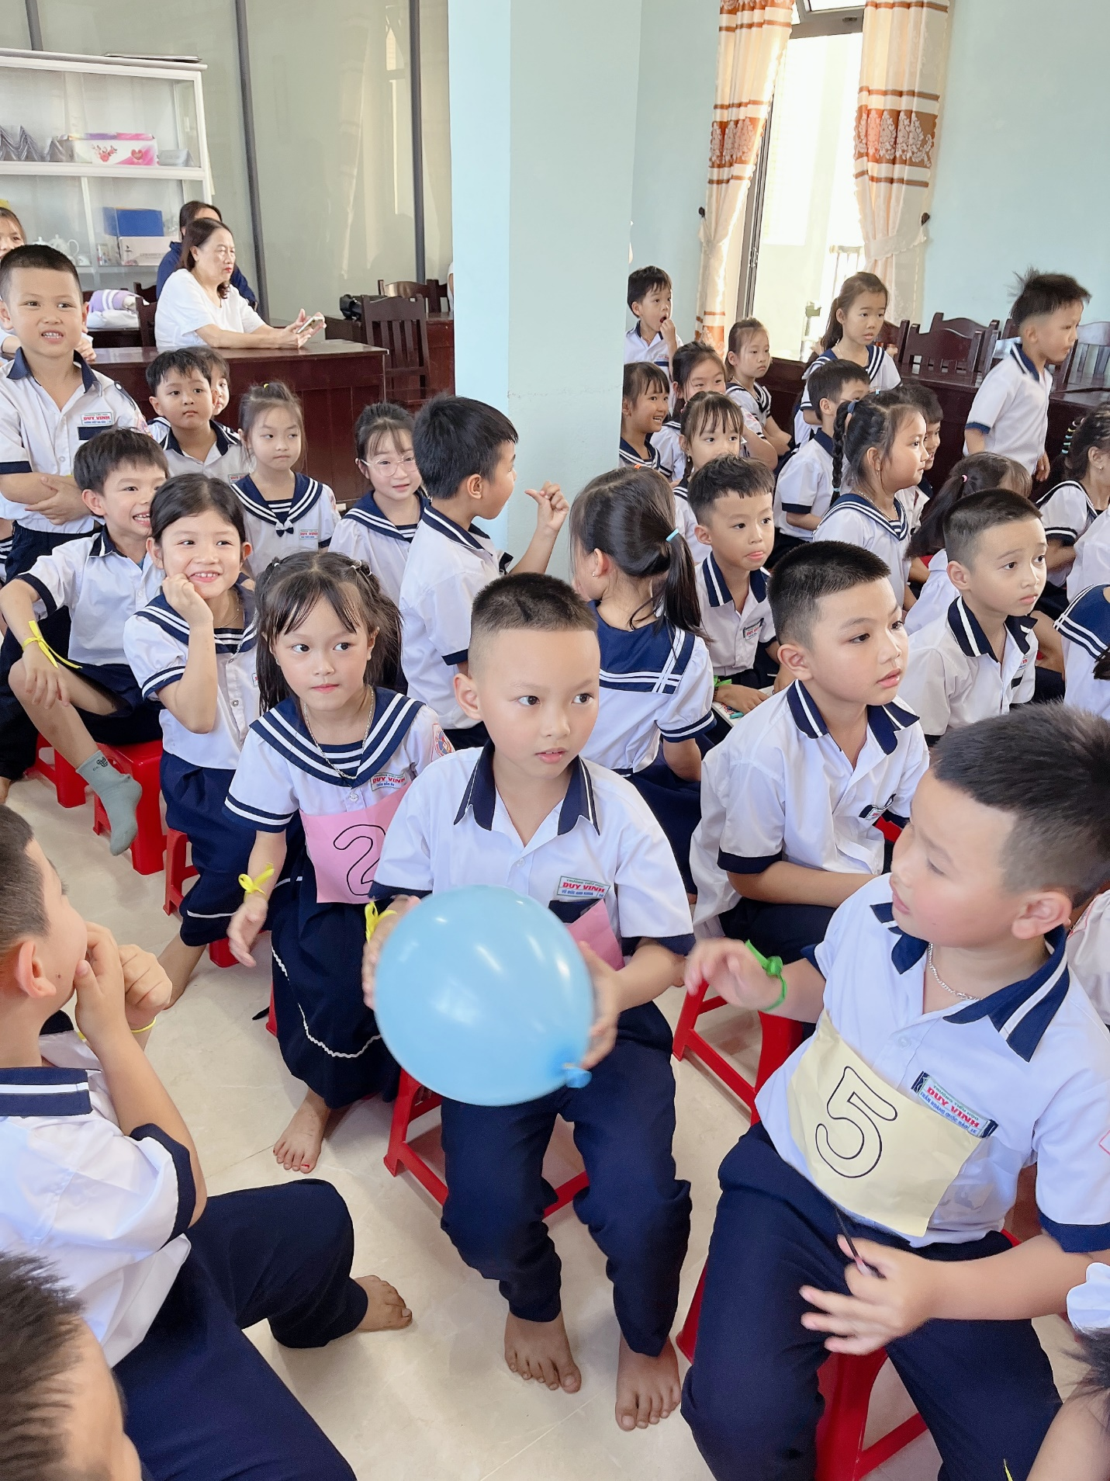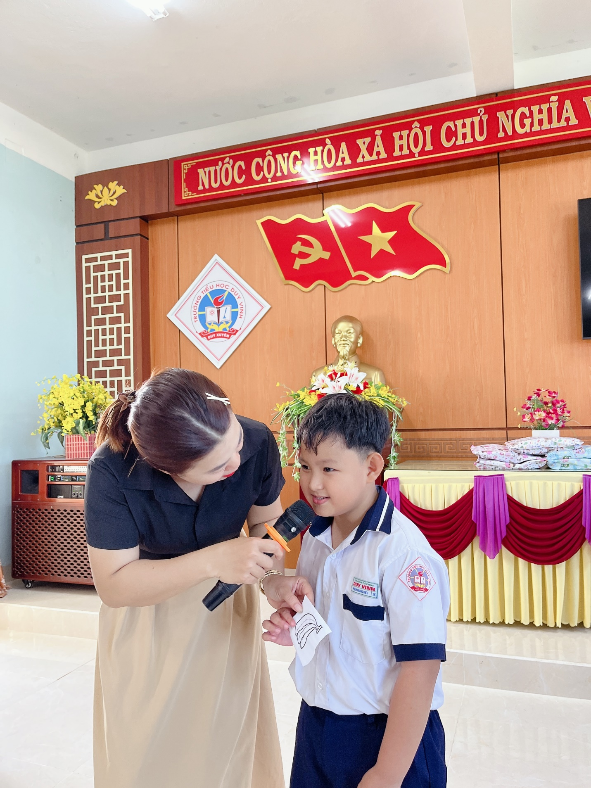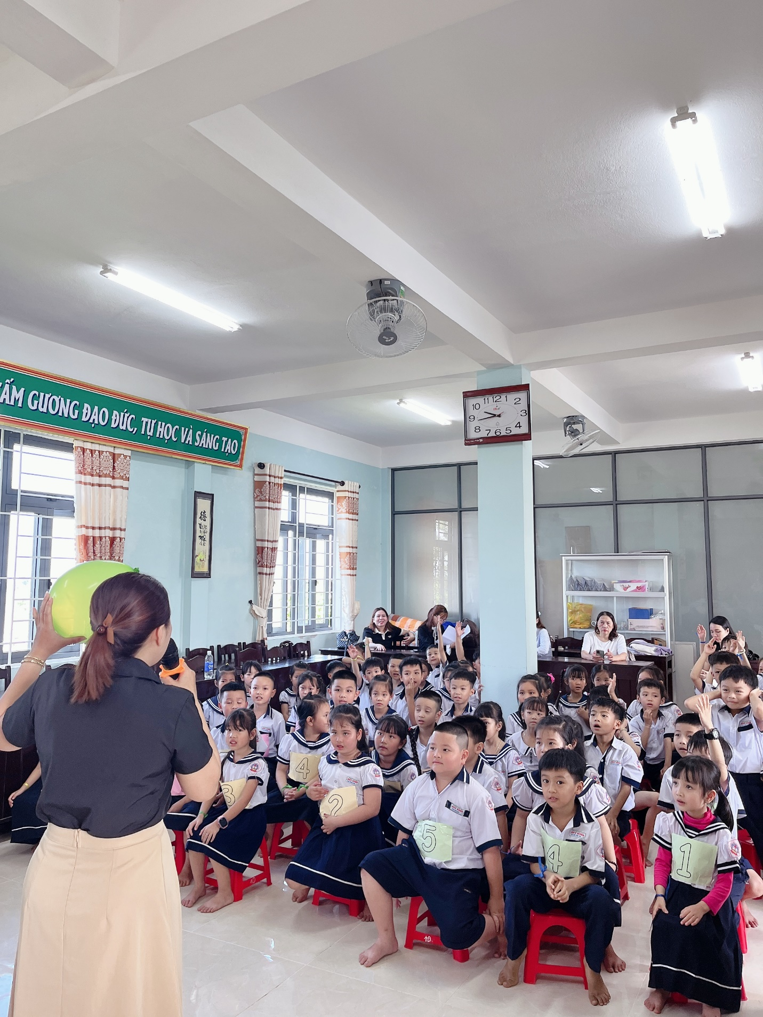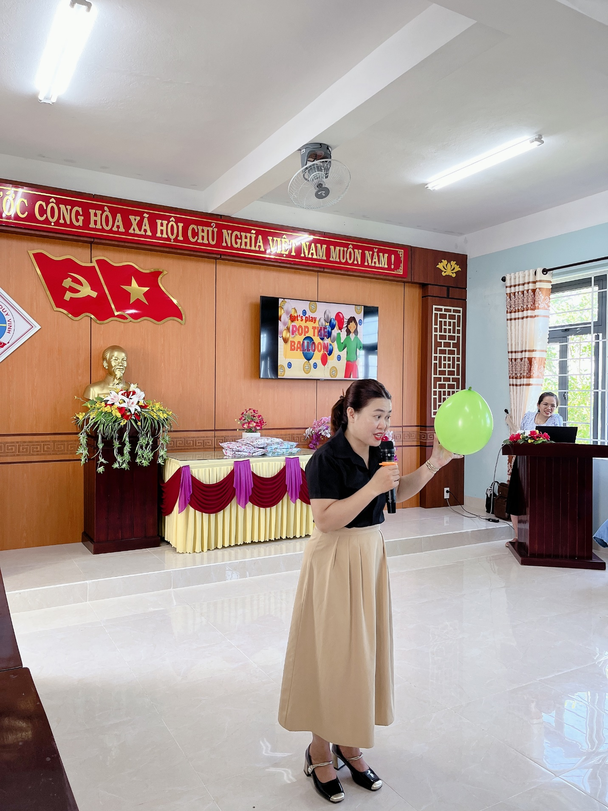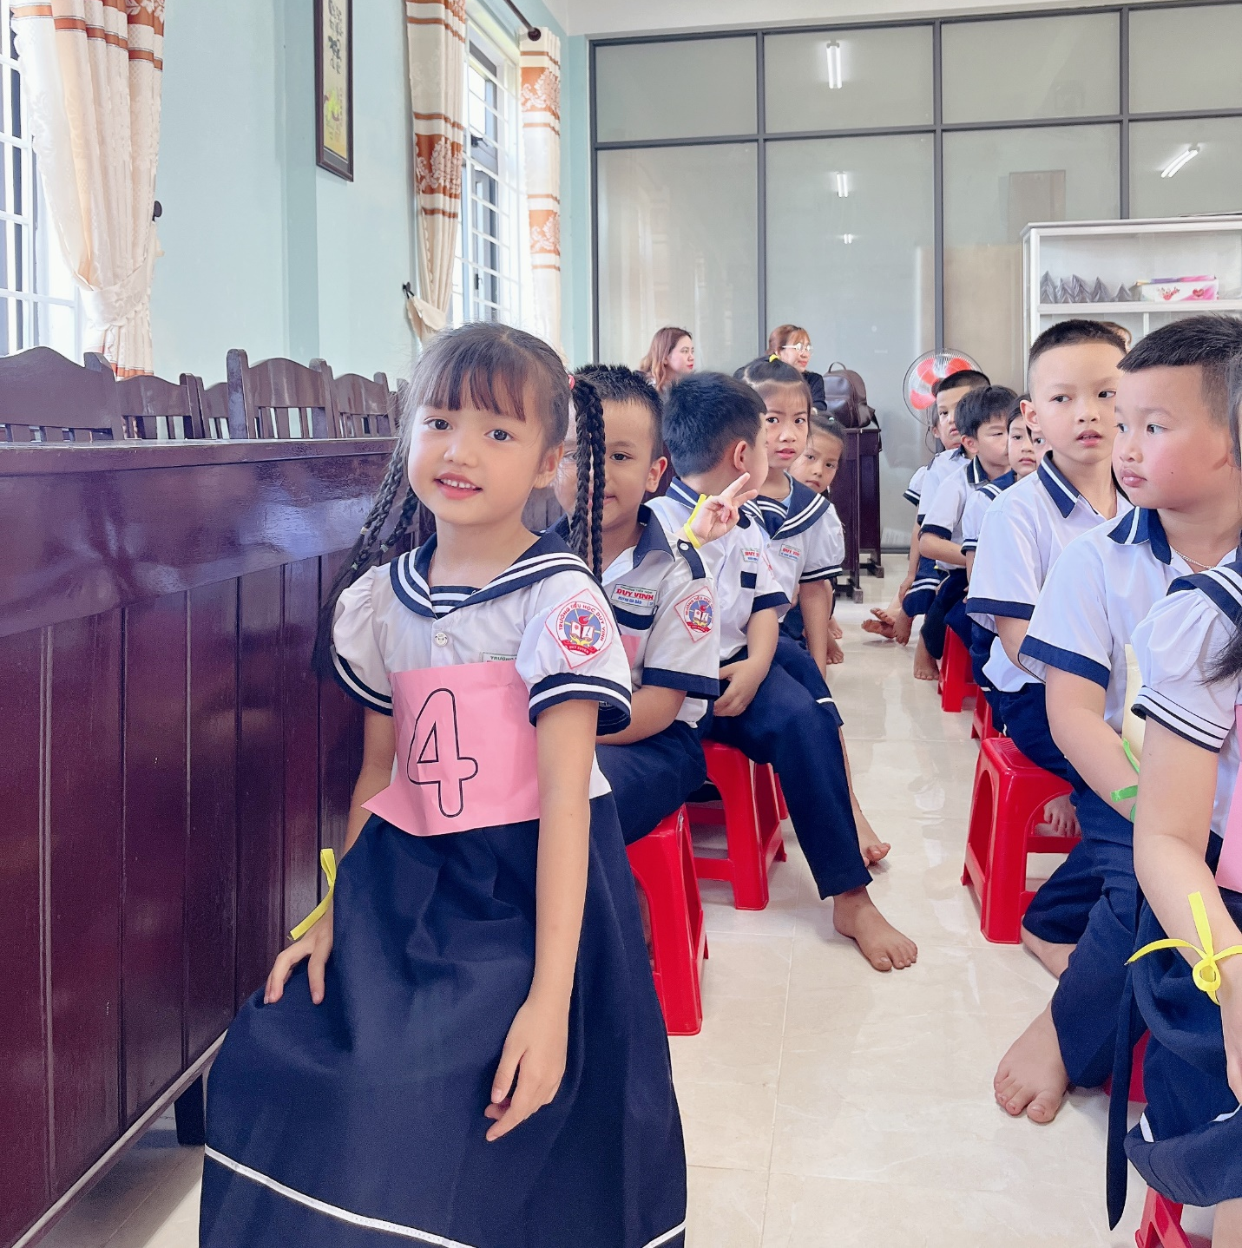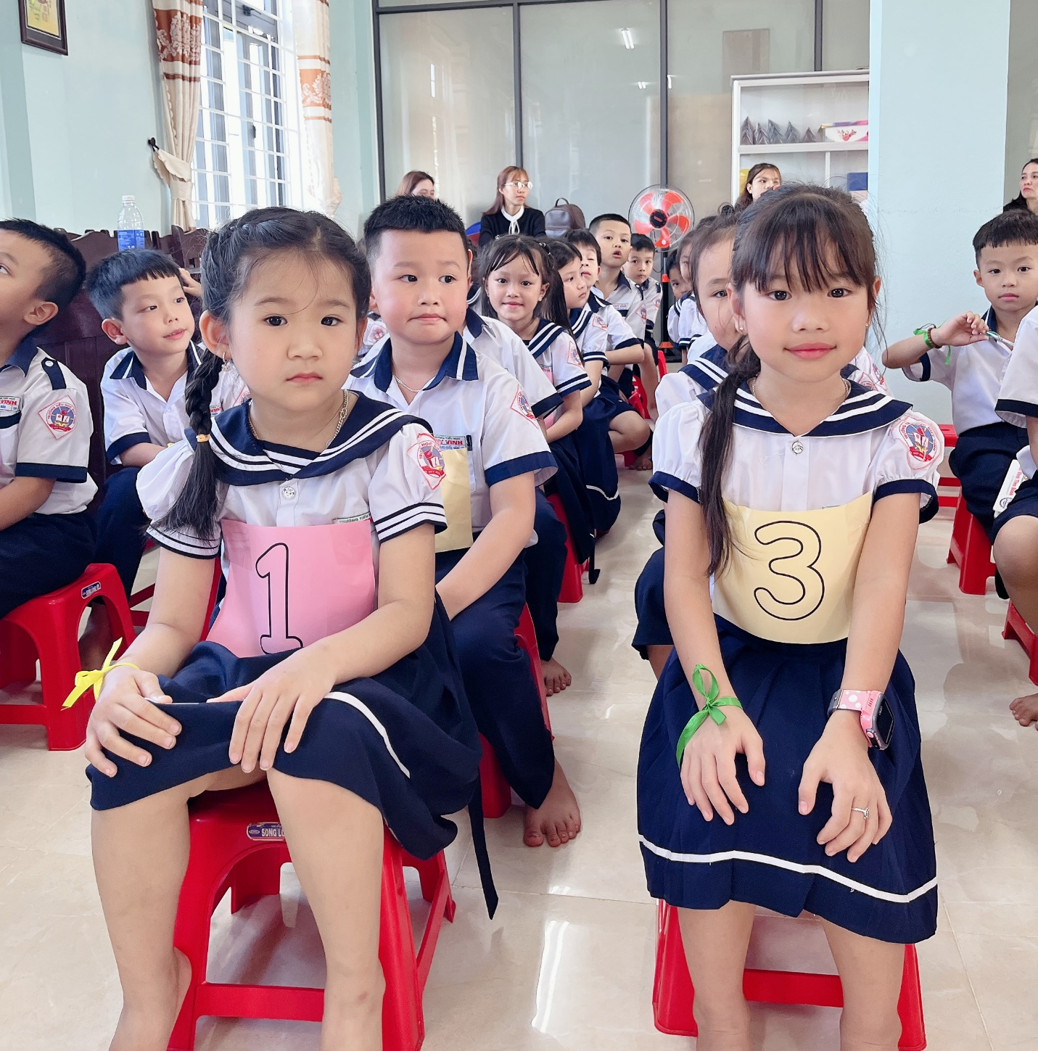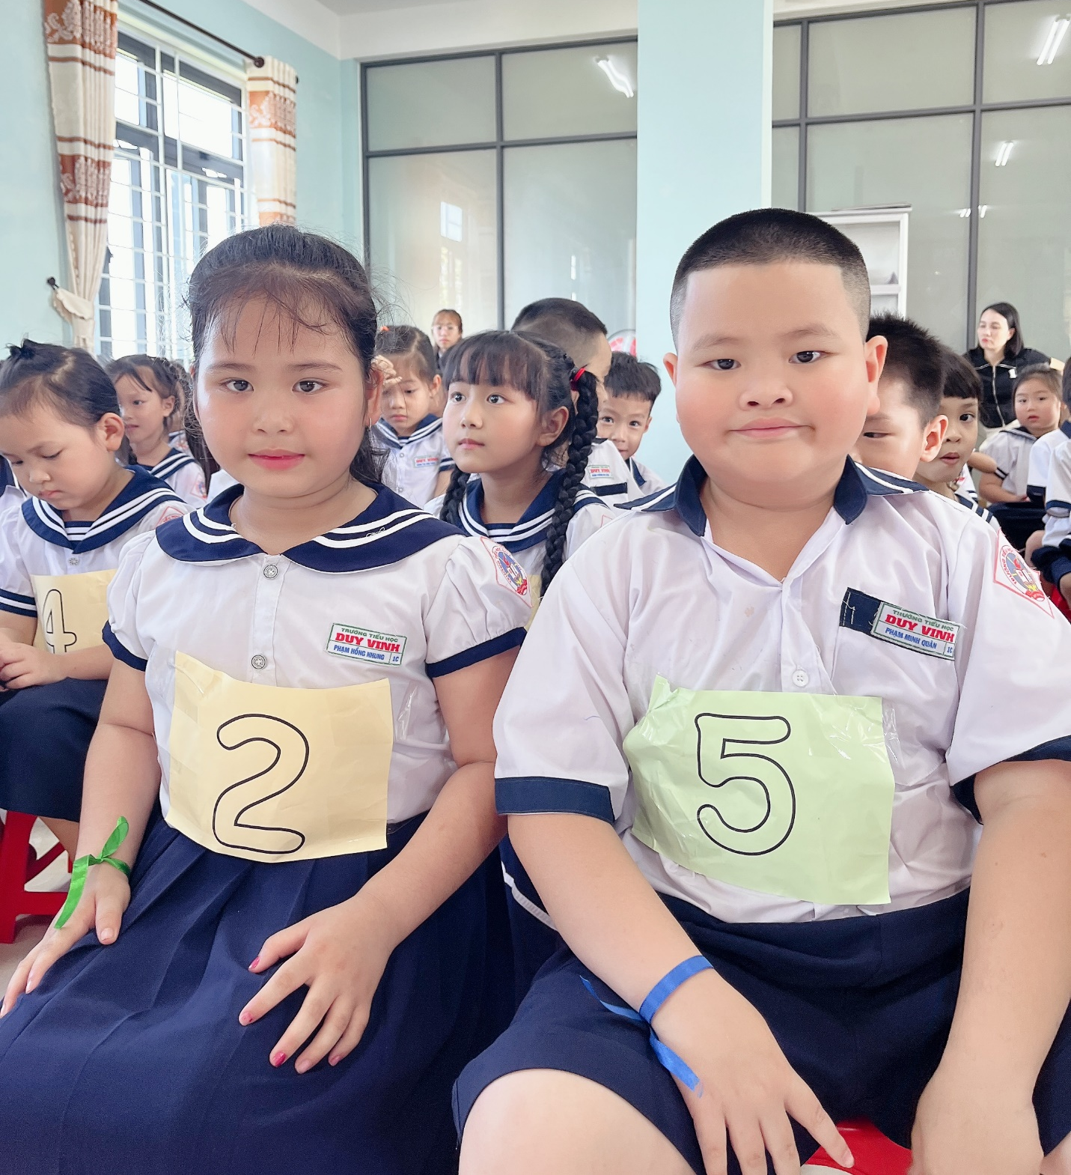
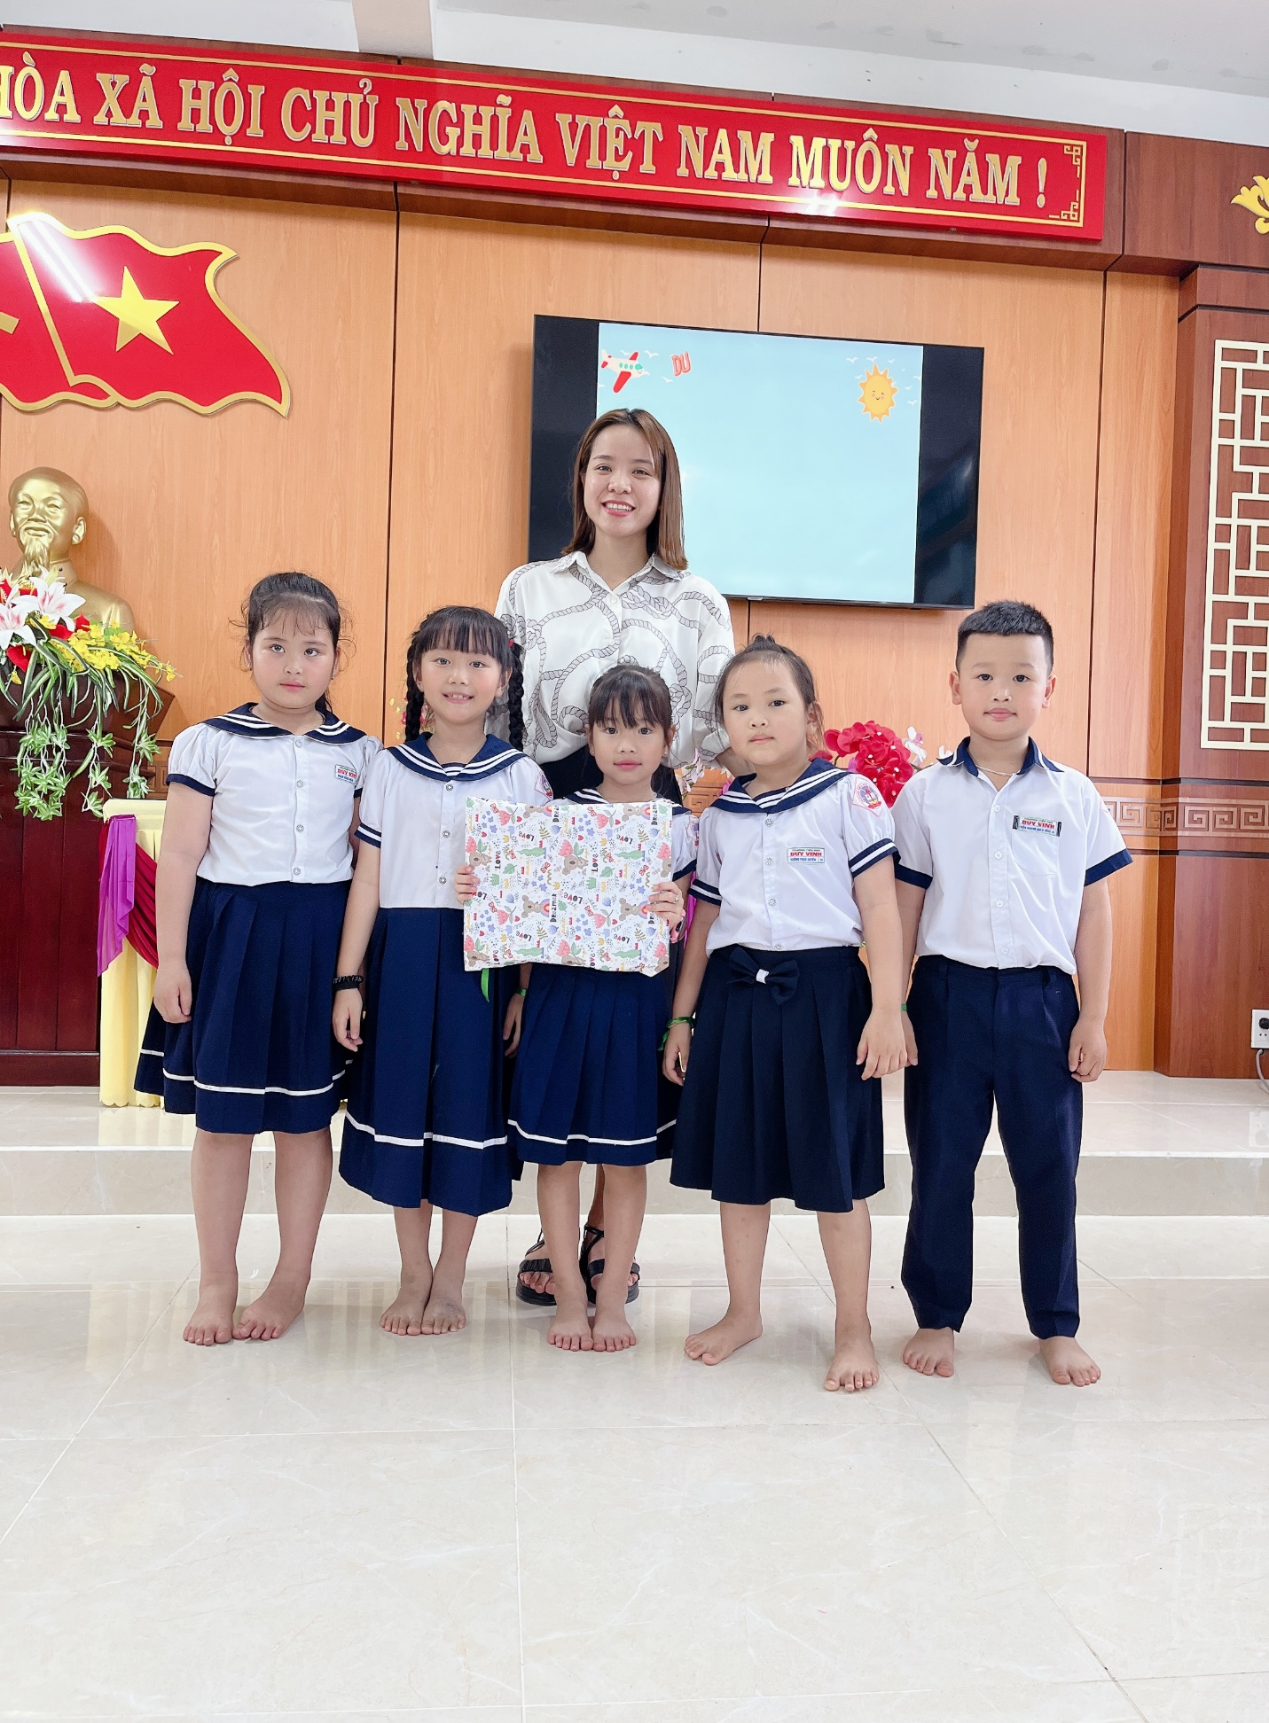
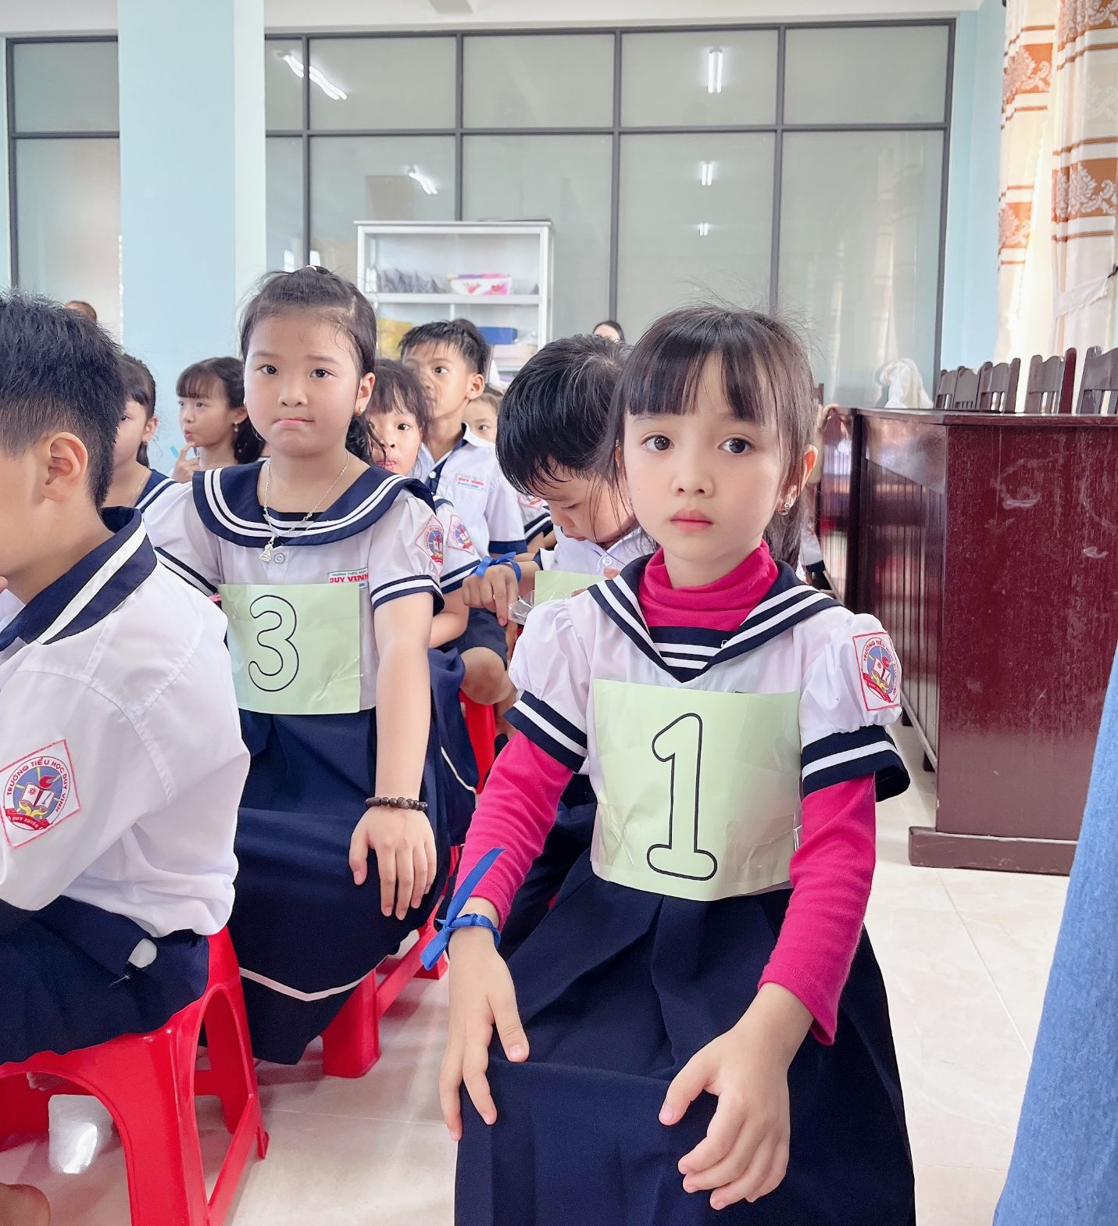

Tin bài: Nhóm giáo viên Tiếng Anh

